OBJAVA ZA MEDIJE

U HRVATSKOJ AKADEMIJI ZNANOSTI I UMJETNOSTI ODRŽANO PREDAVANJE PROF. DR. SC. ANICE BILIĆ O MUZEALIZACIJI SLAVONSKOG DIJALEKTA

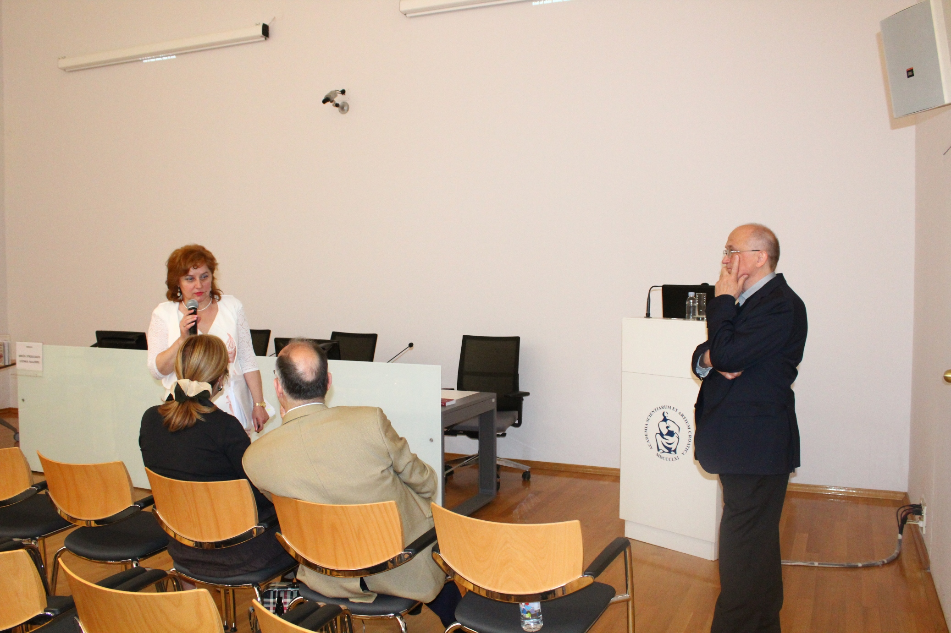

Zagreb, 5. svibnja 2016. – U Knjižnici Hrvatske akademije znanosti i umjetnosti u četvrtak 5. svibnja održano je predavanje dr. sc. Anice Bilić, znanstvene savjetnice i upraviteljice Centra za znanstveni rad HAZU u Vinkovcima o muzealizaciji slavonskog dijalekta. Ona je u svom predavanju istaknula da je slavonski dijalekt najarhaičniji dijalekt štokavskoga narječja koji arhaičnim osobinama svojih očuvanih govora čuva vezu s najstarijim hrvatskim jezičnim razdobljima. Pojasnila je da muzealizacija slavonskog dijalekta podrazumijeva njegovo čuvanje i zaštititu od propadanja kako bi ostao sačuvan budućim naraštajima, prije svega kroz manifestacije, kao što je Šokačka rič te znanstveni skup Slavonski dijalekt koje se od 2003. održavaju u Vinkovcima. Obje manifestacije osmislila je upravo dr. sc. Anica Bilić. „Potrebna je primjena različitih strategija čuvanja od izumiranja i zaborava slavonskog dijalekta kako bismo što više građe skupili, deponirali, tekstualno zabilježili, lingvistički dokumentirali i elektronički konzervirali te muzealizirali. No važno je da slavonski dijalekt i dalje živi u govoru, u nastavi, u medijima, književnosti te u scenskom izražavanju. Zaštititi ga treba na kreativan način, a ne samo kroz dokumente“, kazala je dr. sc. Anica Bilić. Dok ranije mnogi nastavnici u školama nisu bili skloni slavonskom dijalektu, prema njezinim riječima, danas u Slavoniji nema školske priredbe bez šokačkog govora.
Osim slavonskim dijalektom, dr. sc. Anica Bilić bavi se i istraživanjem novije hrvatske književnosti, posebno malim i nepoznatim hrvatskim piscima 19. i 20. stoljeća, kao i hrvatskim latinizmom u Slavoniji, slavonistikom te kulturologijom i književnom geografijom. Svoja kroatistička, slavonistička, latinistička, kulturološka i dijalektološka istraživanja objavljuje u knjigama, zbornicima radova sa znanstvenih skupova te znanstvenim časopisima u zemlji i inozemstvu. Osim Šokačke riči i znanstvenog skupa Slavonski dijalekt, 2015. je u Vinkovcima pokrenula novu književnoznanstvenu manifestaciju Knjiški Krnjaš.
Kako je u uvodnom govoru istaknuo akademik Josip Užarević, tim svojim djelovanjem dr. sc. Anica Bilić pridonijela je tome da Vinkovci postanu kulturna minimetropola istočne Hrvatske.

Marijan Lipovac
Ured za odnose s javnošću i medije HAZU

